ПЛАН-КОНСПЕКТ
ІНТЕГРОВАНОГО УРОКУ З УКРАЇНСЬКОЇ ЛІТЕРАТУРИ
НА ОСНОВІ МОДЕЛІ
КОНТЕКСТУАЛЬНОГО АНАЛІЗУ
ДЛЯ УЧНІВ 6 КЛАСУ З ТЕМИ:

Микола Вороний. Патріотичні почуття у поемі «Євшан-зілля». Роль слова, пісні, історії в житті будь-якої людини.

РОБОТА
СЕЗЬКО Тетяни Анатоліївни,
учителя української мови та літератури
Краматорської української гімназії
вищої кваліфікаційної категорії,
з педагогічним званням
«учитель-методист»

м. Краматорськ
2020
ПАСПОРТ
ІНТЕГРОВАНОГО УРОКУ КОНТЕКСТУАЛЬНОГО АНАЛІЗУ
Клас: | 6
Розділ  Кількість годин за програмою: | «Загадково прекрасна і славна давнина України»  2
Тема: | Микола Вороний. Патріотичні почуття у поемі «Євшан-зілля». Роль слова, пісні, історії в житті будь-якої людини.
Мета: | - формувати цілісне сприйняття поеми через проєкцію змісту твору Миколи Вороного «Євшан-зілля» на зразки образотворчого мистецтва (картини І.Марчука) та життєвий досвід учнів, удосконалювати навички аналізу літературного твору, розвивати соціальну, творчу компетентності учнів; формувати естетичні смаки, виховувати патріотичні почуття  - з’ясувати роль мови, народної пісні, історії в житті людини, значення рослин-символів; з’ясувати актуальність порушеної у творі проблеми історичної пам’яті;  - розвивати вміння та навички зв’язного усного мовлення, ідейно-художнього аналізу тексту твору із залученням матеріалу з предметів: історія, українська мова, музика, природознавство, народознавство; формувати активну громадянську позицію;  - виховувати патріотизм, любов до української мови та народної пісні, інтерес до історичного минулого нашого народу.
Тип: | інтегрований урок контекстуального аналізу (українська література – образотворче мистецтво, музика, природознавство)
Реалізація змістових ліній літературного компонента Державного стандарту | Емоційно-ціннісна лінія забезпечує розкриття гуманістичного потенціалу та естетичної цінності поеми. Лінія спрямована на формування духовно-емоційного світу учнів, їхніх етичних позицій, світоглядних уявлень і переконань, а також на розвиток інтересу до художньої літератури, розширення кола їхнього читання.  Літературознавча лінія передбачає вивчення літературного твору в єдності змісту й форми, оволодіння учнями основними літературознавчими поняттями й застосування їх під час аналізу й інтерпретації художнього твору.  Культурологічна лінія сприяє усвідомленню художньої літератури як важливого складника мистецтва; ознайомленню учнів із фундаментальними цінностями світової художньої культури; розкриттю особливостей твору, літературних явищ і фактів у широкому культурному контексті; висвітленню зв’язків літератури з філософією, міфологією, фольклором, звичаями, віруваннями, культурними традиціями різних народів і національностей; розширенню ерудиції учнів, вихованню їхньої загальної культури, поваги до національних і світових традицій, толерантного ставлення до представників різних культур.
Очікувані результати: | - виразно й осмислено читати поему, здійснювати її аналіз;  - виражати своє враження від побаченого та почутого;  - Усвідомити, що образотворче мистецтво є специфічною формою пізнання навколишнього світу. У процесі художньої діяльності, потяг до якої закладено в глибинах людської психіки, формується художній світогляд. Наше завдання сформувати світогляд дитини пов’язаний на глибинному рівні з рідною землею, культурною спадщиною предків, а значить, із патріотичними почуттями.
Реалізація ідеї : | патріотичне, громадянське виховання як стрижневі, основоположні у системі виховання особистості, що відповідають як нагальним вимогам і викликам сучасності, так і закладають підвалини для формування свідомості нинішніх і прийдешніх поколінь, які розглядатимуть державу (раtria) як запоруку власного особистісного розвитку, що спирається на ідеї гуманізму, соціального добробуту, демократії, свободи, толерантності, відповідальності, готовності до змін. (Концепція національно-патріотичного виховання дітей і молоді // http://osvita.ua )
Унаочнення: | Портрет Миколи Вороного, колаж, картини Івана Марчука, довідковий матеріал.  Аудіокнига «Євшан-зілля» за посиланням:  https://www.youtube.com/watch?v=RUymVCZJeBg  Матеріал про Марчука І.С., українського живописця, народного художника за посиланням:  https://uk.wikipedia.org/wiki/%D0%9C%D0%B0%D1%80%D1%87%D1%83%D0%BA_%D0%86%D0%B2%D0%B0%D0%BD_%D0%A1%D1%82%D0%B5%D0%BF%D0%B0%D0%BD%D0%BE%D0%B2%D0%B8%D1%87  Іван Марчук- найвідоміші картини за посиланням: https://www.google.com/search?q=%D1%96%D0%B2%D0%B0%D0%BD+%D0%BC%D0%B0%D1%80%D1%87%D1%83%D0%BA+%D0%BD%D0%B0%D0%B9%D0%B2%D1%96%D0%B4%D0%BE%D0%BC%D1%96%D1%88%D1%96+%D0%BA%D0%B0%D1%80%D1%82%D0%B8%D0%BD%D0%B8&tbm=isch&hl=ru&ved=2ahUKEwj_kPzkzOnoAhWMxCoKHVm5CEwQrNwCKAB6BAgBECk&biw=1583&bih=1057  Унікальна техніка Івана Марчука  https://www.youtube.com/watch?v=LuTXPGNdF0U
Інтеграція: | ПРИРОДОЗНАВСТВО.  Дослідження значення рослин –символів «полин», «васильки».  ІСТОРІЯ.  Історичний екскурс до Галицько-Волинського літопису, цікавий факт з якого ліг в основу поеми М.Вороного.  МИСТЕЦТВО.  Творчий доробок Івана Марчука.  МУЗИКА.  Колискова «Ой люлі-люлі».
Форми роботи: | фронтальна, робота в групах
Методи та прийоми: | Метод творчого читання, елементи евристичного та дослідницького методів, робота над КСВ (комунікативно-ситуативними вправами)

СТРУКТУРА УРОКУ:
ЕТАП УРОКУ | ЗМІСТ РОБОТИ | ЗАВДАННЯ ЕТАПУ
І.Організаційно-мотиваційний етап | 1. Вступне слово вчителя.  2. Оголошення теми й мети. Мотивація. | Забезпечити формування в учнів цілісної картини щодо завдань уроку; сприяти поглибленню та розширенню знань учнів, діапазону їх практичного застосування до процесів та явищ навколишнього середовища.
ІІ. Виконавчо-діяльнісний етап | 1.Актуалізація опорних знань учнів.  2.Постановка проблемного питання.  3.Робота з контекстними матеріалами.  4. Аналіз художнього твору із залученням знань, здобутих на основі опрацьованих контекстних матеріалів.  Бесіда за змістом твору.  5.Заповнення таблиці.  Творча робота в групах над КСВ (комунікативно-ситуативними вправами)  - Об'єднання в три групи  - Ознайомлення із КСВ.  6.Рефлексія | Сприяти розкриттю наукових законів та умов їх прояву в літературі й образотворчому мистецтві та сферах практичної діяльності; виявленню специфіки та можливості прояву закономірностей ідей в навколишньому середовищі; інтеграції діяльності вчителя із формування загальнонавчальних умінь і навичок учнів.
ІІІ. Контрольно-корекційний етап | 1. Підбиття підсумків. Оцінювання.  2. Рефлексія.  3. Рекомендації до виконання домашнього завдання. | Алгоритм дій цього етапу: співвідношення реально досягнутих результатів з поставленими цілями та завданнями уроку, повідомлення про реалізацію змісту уроку (повністю, частково, не реалізовано); оцінка кращих повідомлень учнів з точки зору інтеграції знань; аналіз недоліків у діяльності учнів і виявлення резервів підвищення ефективності інтегрованого уроку, рівня навчальних досягнень учнів.
ПЕРЕБІГ УРОКУ:
І. Організаційно-мотиваційний етап
1. Вступне слово вчителя. Розглядаємо та коментуємо, колаж.
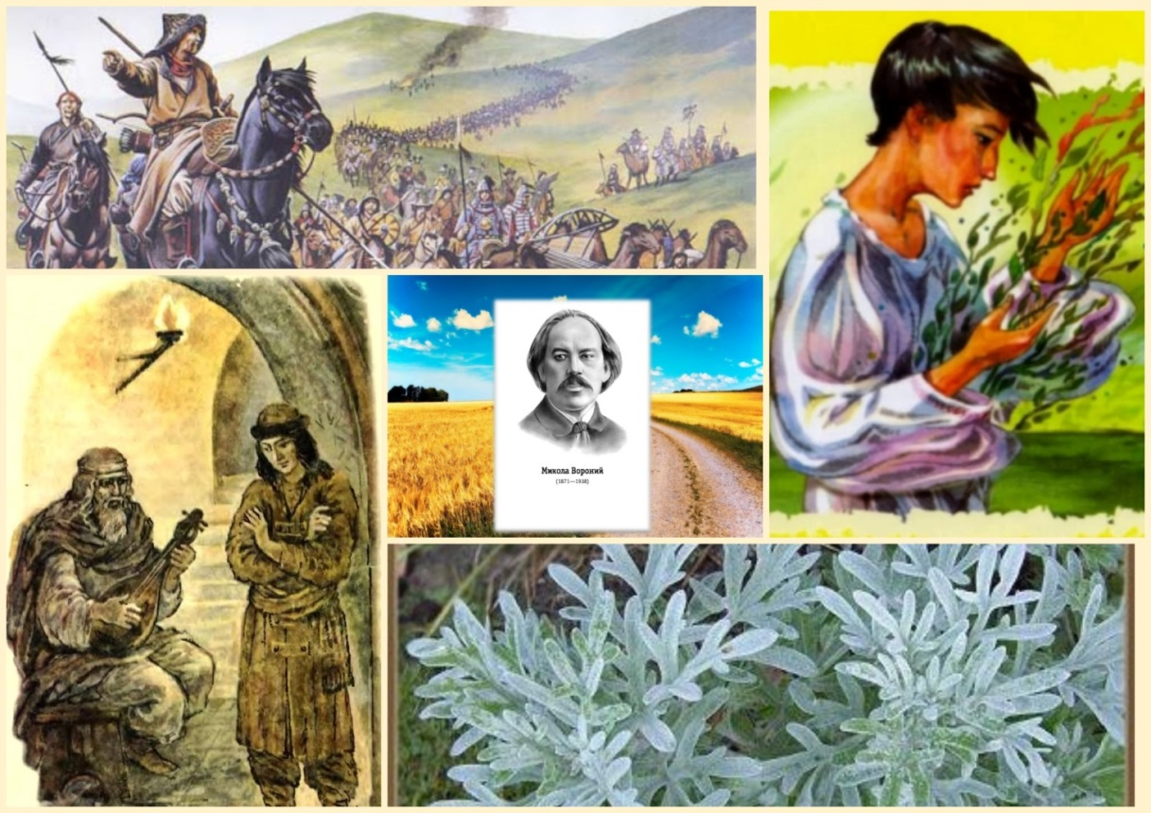
Який твір ілюстрює колаж? Аргументуйте відповідь. Які асоціації викликають фрагменти колажу?

Знання своєї історії є запорукою успішного майбутнього.Знання традицій, звичаїв та обрядів, мови – це життєвий корінь, на якому тримається нація. І де б ми не були, треба пам’ятати, звідки ми родом, де наша Батьківщина. Микола Вороний, тонкий лірик і романтик присвятив свою творчість змалюванню краси, величи рідної землі.
2. Оголошення теми й мети. Мотивація.
Сьогодні будемо прагнути з’ясувати роль мови, народної пісні, історії в житті людини, значення рослин-символів; з’ясувати актуальність порушеної у творі проблеми історичної пам’яті. Тож темою уроку є показ любові до своєї Батьківщини на прикладі поеми М.Вороного «Євшан-зілля». Наша мета – осмислити передану в художньому творі красу рідного краю, почуття гордості за приналежність до свого народу. Щоб краще зрозуміти зміст поезії, ми спробуємо поєднати показ любові до Батьківщини за допомогою слова (поема М.Вороного «Євшан-зілля», уривок з Іпатського літопису, уривок з альманаху І. Калинець «Євшан-зілля») та витворів образотворчого мистецтва (картини І.Марчука, відомого українського художника, колискової у виконанні Злати Огневич). Цей урок змусить замислитися над силою слова та мови мистецтва, над тим, який вплив на формування патріотичних почуттів вони мають.
А ще пропоную відкрити для себе нове ім’я – Івана Марчука (учні заздалегідь знайомляться з творчістю художника за посиланнями, які надав учитель)
ІІ. Виконавчо-діяльнісний етап
1.Актуалізація опорних знань учнів.
Перевірка домашнього завдання:
- Бліц-опитування:
1.Звідки автор узяв історичний факт про полоненого сина половецького хана? (З літопису.)
2.Як малий половчанин потрапив до князя Володимира? (Був узятий в полон під час походу.)
3.Як жилося хлопчикові у князя? (Дуже добре.)
4.Як почував себе старий хан, батько хлопчика? (Страждав у самоті.)
5.Кого хан вирішив послати по сина? (Гудця-співця.)
6.Яким чином хан порадив посланцеві розбудити пам'ять юна¬ка? (Заспівати пісню, дати понюхати євшану.)
7.Як поставився хлопчик до слів посланця від батька — поло-вецького хана? (Він залишився байдужим.)
8.Які пісні співав посланець юнакові? (Бойові та колискові.)
9.Кого, що саме побачив юнак під впливом пахощів євшан-зілля? (Рідний степ і батенька.)
10.Яке почуття «стисло горло, сперло груди» юнакові-половчанину? (Відчуття волі.)
11.Що вчинив юнак під впливом спогадів? (Він вирушив додому.)
12.До кого звертається із заключним словом автор поеми? (До України)

Учитель демонструє картини Івана Марчука із циклів: «Голос моєї Душі», «Пейзаж», «Цвітіння», «Кольорові прелюдії». Огляд картин супроводжується демонстрацією уривку з аудіозапису поеми «Євшан-зілля» (Аудіокнига «Євшан-зілля» https://www.youtube.com/watch?v=RUymVCZJeBg).
Дітям пропонується подумати над питаннями:
- Які відчуття виникли при накладанні тексту поеми та картин Івана Марчука?
- За допомогою яких засобів автори творів висловлюють свою любов до рідного краю?
2. Постановка проблемного питання.
Чарівні слова рідною мовою, «ніжний, любий» спів гудця в поемі не вразив юнацьке серце ханського сина. Чому? Які відчуття викликає колискова матері у вас?
..Загула невпинна пісня —
Пісня вільного народу.
Про славетнії події…
Наче лагідна молитва,
Журно пісня та лунає.
Ось її акорд останній
В пітьмі ночі потопає...
Але спів цей ніжний, любий,
Ані перший, сильний, дужий,
Не вразив юнацьке серце,—
Він сидить німий, байдужий.
Очікувані відповіді: Українські народні колискові пісні – це пісні, які мати співала над колискою під час присипляння дитини. Усю любов, ніжність, бажання бачити своє дитя щасливим, здоровим мати вкладала в пісню. Колисанки невибагливі за змістом, мають просту мелодію, організовану ритмом гойдання колиски, насичені зменшено-пестливими словами та казковими персонажами. Це перші настанови для дитини, які в доступній формі навчають порядку, працьовитості, доброті й справедливості.
(прослуховування фрагменту колискової пісні «Ой люлі люлі» у виконанні Злати Огневич посилання на відео: https://www.youtube.com/watch?v=gsvwbnJkN4E, загальна тривалість роліку- 2 хв.)
Очевидно, прослухавши таку пісню, кожен із нас порине у світ дитинства та теплих маминих обійм. Любов до Батьківщини є однією із визначальних рис кожного справжнього громадянина. Образотворче мистецтво є одним із основних чинників інтелектуального розвитку людини. Художньо-образне мислення робить гнучкішим, активнішим розум будь-кого.
Тож спробуємо дати відповідь на питання:
За допомогою яких засобів створено образ рідної землі у поемі «Євшан-зілля» та унікальний зоровий образ України на ккартинах Івана Марчука?
3. Робота з контекстними матеріалами.
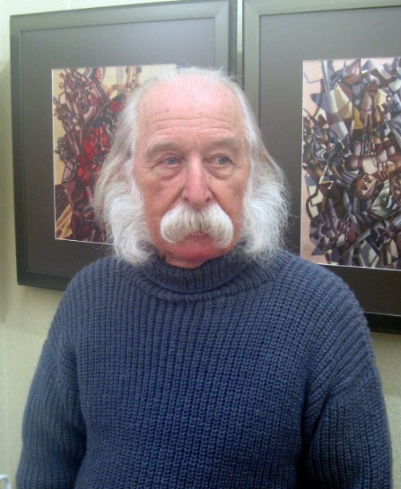
Будь-який твір мистецтва — це розмова митця з глядачем, читачем, слухачем. Художник може відобразити у творі не тільки побачене, але й свої думки, враження, переживання. Те, про що так важко висловитися, можна передати мовою мистецтва. Дати відповідь на проблемне запитання допоможуть підготовлені дослідження-повідомлення учнів.
Розповіді учнів.
- Картини Івана Марчука, які відомі у всьому світі. Марчу́к Іва́н Степа́нович (нар. 12 травня 1936, с. Москалівка, Україна) — український живописець, народний художник України, лауреат Національної премії України ім. Шевченка. Почесний громадянин Тернополя і Києва, Канева.2007 року потрапив до рейтингу 100 геніїв сучасності, який уклала британська газета Дейлі телеграф. Після закінчення семирічної школи вступив до Львівського училища прикладного мистецтва імені Івана Труша на відділ декоративного розпису, де навчався протягом 1951—1956 років (викладачі Карло Звіринський, Олекса Шатківський, Н. Сукачова). Після служби в армії продовжував навчання на відділі кераміки Львівського інституту прикладного мистецтва, який закінчив 1965 року (викладачі Роман Сельський, Данило Довбошинський).У 1965—1968 роках працював у Інституті надтвердих матеріалів НАН України, у 1968—1984 — на Київському комбінаті монументально-декоративного мистецтва.
У 1989—2001 роках мешкав у Австралії, Канаді й США. У 1990 році Марчук відвідав Україну й відбулася його перша офіційна виставка у Києві — у Державному художньому музеї українського образотворчого мистецтва (нині Національний художній музей України).Живе та працює в Києві. Давно народного художника України шанують, навіть порівнюють із Пабло Пікассо, Сальвадором Далі, Павлом Філоновим, називаючи «маестро найвищого престижу», «Рембрандтом наших днів». Іван Марчук – автор плідний. Творчий доробок митця налічує майже п’ять тисяч творів, а персональні виставки годі й перераховувати – їх понад сто. Сьогодні полотна Майстра привертають увагу найвідоміших мистецтвознавців Західної Європи, Північної Америки, Австралії. Українця шанобливо кличуть виставлятись у найкращих галереях світу, і це попри колишнє утискання та переслідування на Батьківщині.
2. Особливості живописної техніки.
Живопис — один із найголовніших видів образотворчого мистецтва, найбільш впливовий і доступний найширшим колам людей. Мистецькі твори створюють на площині (картоні, полотні, стіні) за допомогою кольорових матеріалів (зокрема фарб), живопис «розмовляє» з нами мовою кольору, світла й почуттів
Малюючи з натури, не можна вдаватися до подібних прийомів. Щоб нанести прозору фарбу на якусь іншу підкладену знизу, треба чекати, поки остання повністю висохне. Отже, перед тим, як почати роботу над картиною, художник мусить не тільки тримати в уяві образ реального краєвиду, а й перетворити його відповідно до можливостей живописної техніки. Враховуючи ці можливості, пейзажист в реальному краєвиді вибирає те, що його особливо вразило, навіяло певний настрій. Досить глядачеві побачити реальне місячне світло, місяць серед хмаринок, дніпрові береги, як активізується його уява. Зорове враження викличе в пам’яті все, що глядачеві довелося відчути, коли теплої літньої ночі дивився на далекий обрій. Він немов почує , як десь цвірінькають коники, як стиха шелестить спичак, плескають дрімотливі хвилі. І безліч невимовно солодких почуттів ворухнеться в його душі. Народний художник України, Шевченківський лауреат Іван Марчук створив унікальну техніку живопису, яку критики називають пльонтанізм. Жартівливий термін вигадав сам Іван Марчук. Походить неологізм від діалектизму «пльонтати» – «плести», «заплітати», і доволі точно описує техніку, в якій художник виконує пейзажі, ніби створені з клубочків чудернацьких ниток. Лише молоді мистецтвознавці милуються солоній праці: «Марчук вишиває фарбами».З-під пензля сучасного майстра авангарду справді постає щось подібне до тонких різнокольорових ниток, які вміннями автора та фантазією митця сплітаються в гіперреалістичне зображення (Додаток № 1)
3.Магія квітів і трав. Повідомлення дітей про рослини-символи, які використовують митці. Матеріал готують природознавці заздалегідь.
Картина Івана Марчука «Волошки».
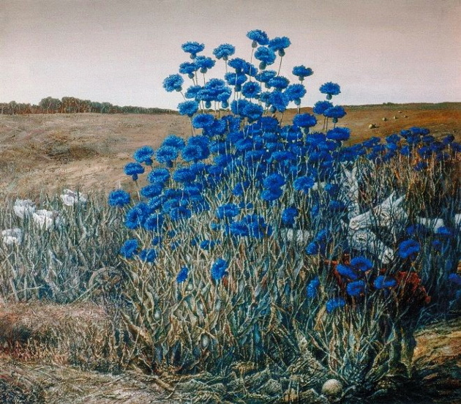
Волошки – запашна лікувальна трава із синіми квітами, сильним стійким запахом. Колись селяни розводили їх поблизу своїх осель. Волошки мали широке ритуальне застосування – їх клали за ікони, прикрашали хрести в церквах, святили на Маковія (14 серпня), на Спаса (19 серпня). На Трійцю із волошок плели обрядові вінки. Наукова латинська назва синьої волошки — Centaurea cyanus, а її батьківщиною є Середземномор’я. Як бур’ян вона була занесена в Європу і Азію разом із житом. Вперше згадує про цю рослину Пліній Старший (І ст. н. є.) за часів, коли жито тільки починали культивувати в стародавньому Римі, а через хрестові походи вона розповсюдилась на інші землі. І тепер, коли на наших полях сходить жито, волошки синіють поміж колосків. У народі цю рослину називають: волошки, блаватас, блаватка, волошка, синець, центаврія.
Волошка – одна з дванадцяти квіток українського вінка. Вона символізує життя, молодость, красу, скромність і простоту. Ці ніжні сині квіти, як частина орнаменту, присутні в українській вишивці. Волошка також відома своїми лікувальними властивостями, вже багато століть її використовують у народній медицині при лікуванні різних хвороб. З квітів волошки отримують блакитну і синю фарбу, також її додають в якості підфарбування до вермутів і шампанських вин. А ще сині кавіточки викоритовують у кулінарії, додають до багатьох страв у якості духмяної пряності.
Волошки для І.Марчука- це образ рідної землі, України, до якої линув усім серцем.
Історичну пам'ять, спогади про батька в юнака з поеми М.Вороного відродило чарівне євшан-зілля. А що це за рослина?
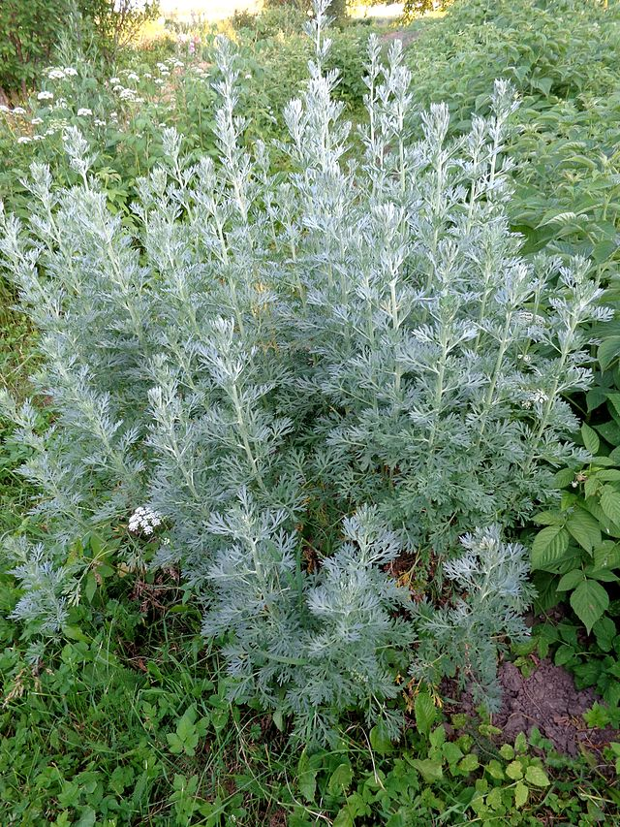
Полин (Artemisia) - (що дає здоров'я). Щодо походження родового латинської назви немає єдиної думки. Більшість вважає, що воно походить від грецького "artemes" - здоровий, так як в усі часи і в усіх народів вона вважалася еліксиром здоров'я. Згідно з іншою версією, рослині дано ім'я Артемізії, дружини царя Мавзола, яка вилікувалася цією рослиною, за третьою - ім'я Артеміди, покровительки породіль (полин раніше застосовували для лікування деяких жіночих хвороб). У Біблії полин - символ суду Божого за відступництво і непослух; символізує гіркоту покарання за людські гріхи і пороки. У східних народів полин - символ батьківщини і пам'яті про предків. Народ дав їй виразні назви: Нехвороща, гіркота, дикий перець, боже дерево, трава Святого Іоанна, чорнобиль, Емшан (або євшан).
Прийнято вважати, що чудова трава євшан, запах якої повертає людині пам'ять, це полин. Так написано в численних коментарях до літописів. Втім, насправді, це може бути будь-яка степова трава з характерним сильним ароматом (часто так називають ще і чебрець). Половецька за походженням легенда про пучку полину, що не дав забути про батьківщину, розказана ще на сторінках Волинському літописі XIII століття. Але тільки після перекладання її на вірші Аполлоном Майкова, вона стала широко відомою і потім часто переказувалася багатьма авторами.
Здавна, ще з язичницьких часів, полин супроводжувала людину від колиски до труни. Діти носили полин за поясом або на грудях, прив'язавши її до застібці сорочки - від нечистої сили. Старовинні перекази та легенди живі досі. Так, космонавти беруть із собою за традицією гілочку полину - вона довше всіх трав зберігає аромат, нагадуючи про Землю.
Ірина Калинець, українська письменниця, так поетично відобразила дію цього зілля на українців в альманасі «Євшан-зілля»: «Так пахне стежка до рідного дому, так пахне надвечір'я у співі солов'я, так пахне зілля в Святойванівську ніч.... Квітка з рідного краю... А для оспалих духом — полин. Терпкий, неблагоароматний, гіркий на смак.
Чому саме полинові судилося навертати людську душу і розум до священної, обітованої, рідної землі? Не оспіваній за красу з давніх-давен дикій рожі, не романтичній калині, навіть не сонцеликому соняшникові, а саме полинові — євшан-зіллю? Мабуть, лише душевні страждання, гіркота життя навертають людину до джерел — до початків, до спільноти — народу-нації…»
4.Аналіз художнього твору із залученням знань, здобутих на основі опрацьованих контекстних матеріалів.
Обговорення змісту поеми. Бесіда за питаннями:
- За що ми любимо рідний край?
- Яке значення має епіграф і вступ до твору?
- Про які часи говориться у поемі? Доведіть це, посилаючись на текст твору.
- Що свідчить про ставлення князя до хлопця?
- Чому хлопець забув рідний край? Чи можна його за це осудити?
- Опишіть внутрішній стан половецького хана під час втрати сина.
- Прокоментуйте, як зрозуміти наступні слова з твору: «...мов кров'ю з його (хана) серця слово точиться по слову...»
- Як твір пов'язаний з усною народною творчістю?
- У чому була важливість наказу хана гудцеві? Що про це сказано у творі? Прочитайте.
- За яких умов хлопець прийняв гудця?
- Розкажіть, як гудець грав та співав хлопцеві, нагадуючи йому про культуру рідного краю.
- Поясніть, чому твір має таку назву
- Чому ця поезія актуальна і сьогодні?

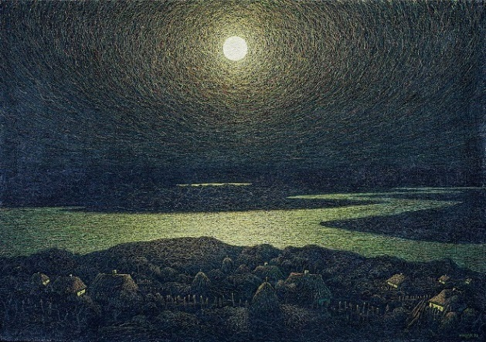
5.Заповнення таблиці. Робота у групах. Перша група – створює образ Батьківщини, користуючись текстом, друга - створює образ, аналізуючи картини І.Марчука (Додаток № 1)
Результатом роботи над таблицею може стати висновок-відповідь на проблемне питання уроку.

 | Види діяльності та засоби зображення
 | (Мовленнєвотворча діяльність) | за картиною «Місяць в степу»  (Образотворча діяльність)
Зоровий образ | Художні засоби:  У творі багато епітетів, які яскраво змальовують явища та події: (слів) гучних і мальовничих; (край) рідний; найулюблена, кохана, люба (дитина); (життя) привільне; (вдача) молодецька; (народ) вільний; (сидить) німий, байдужий степ вільний, хуртовина скажена та ін.  Порівняння допомагають читачам точніше, виразніше уявити предмет зображення: крадькома прийшов, мов злодій; мов скажена хуртовина, мов страшні Перуна громи, там ревли-стогнали струни; мов кров'ю з його серця слово точиться по слову.  Досить часто автор вживає метафори. Так, хан з великою повагою звертається до народного співця (гудця): «ти шугаєш ясним соколом у хмарах, сірим вовком в полі скачеш», «Манівцями ми блукаєм без дороги», — ось як характеризує письменник становище сучасної йому України, що ніяк не може здобути собі незалежності й позбавитися явних і таємних ворогів, а також байдужості власного народу.Кров’ю з серця батька «слово точиться по слову»  Звертання, риторичні, окличні та питальні речення надають творові емоційності, ліричності, динамічності. | День стих. Літня пора. Зоровий образ українського нічного пейзажу: повний місяць завис над обрієм, вдалині темно-зелений степ, у неймовірних сплетіннях блиищить, в’ється ріка, розкидуючи свої рукави. На передньому плані спить замрієне українське село. Гарненькі, чепурні хати теж заснули. Чутно, як десь цвірінькають коники, як стиха шелестить трава, як віддає спеку зморена земля.  Ніч лагідна, тепла, ніжна, бо рідна.
Кольоро  ва гама,  звукові ефекти  (чую та бачу) | Не блищить воно красою  Слів гучних і малбовничих…  Світ увесь йому здається  Без краси і без принади..  Що мов кров’ю з його серця  Слово точиться по слову..  Старче..сірим вовком в полі скачеш..  Заспівай ти йому пісню..  Дай йому євшан-зілля,  Щоб понюхавши,згадав він  Степу вільного привілля..  Гудець по струнах вдарив..  Мов скажена хуртовина,  Мов страшні Перуна громи,  Так ревіли-стогнали струни..  ..затихає  Бренкіт дужий акордовий..  ..лагідна молитва..  Рідний степ-широкий , вільний,  Пишнобарвний і квітчастий.. | Для підсилення ефекту світла від місяця та блиску ріки майстер використав різні відтінки теплих кольорів: жовтий,кремовий, пшеничний,бежевий,золотий,зелений, смарагдовий, оливковий, білуватий тощо.  Художник надає набагато більшого значення природі, ніж просто декорації, що оточує людину. Зрештою, й самих людей на пейзажах Марчука не знайти. Природа постає головним героєм, глядач відчуває її величність і силу, позачасовість. Перед нами місця, крізь які пройшли десятки подій. Концентрація змістів, що ніби зависли у повітрі, робить пейзажі автора надзвичайно наповненими. Масштаби просторів: сільські пейзажі з характерними деталями – приземкуваті хати, копиці сіна, човни зачаровують
Майстерність  митців у створенні образу  рідної землі | Автор возвеличує любов до рідного краю, його безмежних просторів, природи, народу; засудження тих, хто занедбав свою країну і відцурався від неї.  Занепокоєний автор тим,що  Кобзарі-гудці народні,  Співали-віщували  Заповіти благородні,  А протн тієї сили,  Духу, що зрива на ноги,  В нас нема… | Образ України для митця — це краса її природи. Тільки той, хто є справжнім патріотом рідної землі може змалювати з такою любов’ю та захопленням куточки рідної землі. Геніальність митця полягає у простоті його образів.
Висновок | «Євшан-зілля» — поема Миколи Вороного, написана у Полтаві у 1899 р., навіяна літописною легендою про чудодійну траву-зілля євшан, яка повертає людям втрачену пам’ять. Актуальна для денаціоналізованих українців, ця легенда надихнула Вороного, і не тільки його, на поетичне відображення пробудження самосвідомості людей, які втратили своє національне коріння.  Іван Марчук виріс у селі, його роботи пульсують українськими традиціями та культурою. Саме сільські мотиви складають вагому частину ранньої творчості художника. Мистець інтерпретує їх у ключі притч-роздумів. Композиції творів часто поєднують у собі кілька сюжетів: художник нашаровує їх, а глядач розгадує і отримує естетичне задоволення. Україна постає дивовижним видінням місячної ночі на полотні Івана Марчука. Художник зазначив, що писав ніч наприкінці серпня, небо на картині затягує глядача всередину, місяць яскраво підсвічує Землю. Справді, складається враження, що полотно приховує додаткове освітлення – це магія таланту та ремесла Івана Марчука.  Івана Марчука дарує їм життя довжиною у цю ж саму вічність…  Простота художніх засобів та їх довершеність, непідробна щирість і схвильованість інтонацій, тепла кольорова гама створили унікальний зоровий образ України, дали митцям змогу втілити у своїх творах глибокий загальнолюдський зміст : люби рідну землю, шануй інші народи, будь щедрий на добро,— тим ти звеличиш і прославиш своє ім’я, свою Україну у віках. Патріотизм —це почуття, яке інтегрує людей різних національностей в одну спільноту.

Творча діяльність учнів
Творча робота в групах над КСВ (комунікативно-ситуативними вправами).
1. Об'єднання в три групи.
2. Ознайомлення із КСВ.
Комунікативно-ситуативна вправа № 1
На жаль, довгий час творчість письменника була заборонена. Вивчаючи біографію поета, ви звернули увагу на те, що його життя минало в постійних переїздах з місця на місце. Мабуть тому М.Вороний постійно цікавився історією українського народу. Життя письменника закінчилось трагічно. За те, що любив Україну, переймався її долею, був розстріляний у 1938 році.
У свою чергу Іван Марчук, відомий художник об’їздив уесь світ, він не створив жодного пейзажу, який би не стосувався України. Його любов до української землі живе на полотнах, краса Марчукових пейзажів вабить глядачів споглядати картини годинами. Вічність, закарбована на полотнах митця дарує їм життя довжиною у цю ж саму вічність. У свій час І.Марчук був змушений їхати з України, бо робив не те, що вимагала від нього радянська влада. Не дивлячись на складну долю, випробування, які пержили обидва митця, вони були та залишаються патріотами. А що ви вкладаєте у це поняття?
Комунікативно-ситуативна вправа № 2
Микола Вороний у поемі звертається до своїх сучасників:
Де ж того євшану взяти,
Того зілля-привороту,
Що на певний шляз направить,-
Шлях у край свій повороту..
Що, на вашу думку, сьогодні може виступити у ролі того приворотного зілля для нас, щоб ми не втратили історичну пам’ять ?
Комунікативно-ситуативна вправа № 3
Відомо, що під час малювання ми вчимося слухати і бачити шедеври, створені митцями. Поступово через живопис приходить розуміння того, що ми живемо в країні, не пишатись якою – неможливо. Іван Марчук так розповідав про свій стиль: «Я почав малювати навіть сам, не знаючи, що саме. Воно просто йшло від мене. Кожного дня з’являвся новий маленький листочок, нова картина. Так з’явився цикл — «Голос моєї душі».Мене заворожували голі дерева, це мереживо ліній, ця краса. А як то все зобразити? Так я винайшов свою власну технологію «пльонтанізм», від слова пльонтати. Це слово придумала моя мама, яка розчісувала своє довге волосся і говорила, що воно так «запльонталось».Так я почав пльонтати, пльонтати десятки кілометрів ліній, щоб зробити один пейзаж» Уявіть себе у ролі художника. Сплетіть словесний портрет вашої України.

3. Робота в групах.
4. Представлення результатів роботи над КСВ.

ІІІ. Контрольно-корекційний етап
1.Підбиття підсумків. Оцінювання роботи учнів на уроці.
- Що спільного в творах, над якими сьогодні працювали? Чи є в кожного із них своя особливість?
- Погодьтесь чи спростуйте думку Джорджа Байрона : «Той, хто не любить свою країну, нічого любити не може»
2. Рефлексія.
Що пізнавального для вас було на уроці?
Що дізналися нового? (Чи отримали ви нові знання? Які саме?, Яке значення вони мають? Де їх можна використати?)
Який вид роботи був найцікавішим?
Що видалося важким ?
3. Домашнє завдання. Творча робота.
- Написати есе на тему: ««Де ж того євшану взяти, Того зілля-привороту?»

Список літератури

1. Вервес Г. Микола Вороний // Вороний М. Поезії. Переклади. Критика. Публіцистика. – К.: Наукова думка, 1996. – 704 с.
2. Вороний М. “Український альманах” // Вороний М. Поезії. Переклади. Критика. Публіцистика. – К.: Наукова думка, 1996. – С.472.
3.Гарасимюк М. Іван Марчук як особистість іхудожник/ М.Гарасимюк// Кур’єр Кривбасу.-2010
4. Гундорова Т. ПроЯвлення слова. Постмодерна інтерпретація українського модернізму. – Львів: Літопис, 1997. – 297 с.
5. Калягін Ю.М. Інтеграція шкільного навчання ІІ Початкова школа.- 1990. - №9 - с. 28 - 31.
6. Комар О.А., Лобановська О.М., Лаптєва Л.Ф. Проводимо інтегровані уроки ІІ Початкова школа - 1996. - №1. - с. 16 - 18.
7. Олійник В.Ф. Забезпечення міжпредметних зв'язків на заняттях ІІ Початкова школа. - 1998. - №10 - с. 14 - 17.
8. Пастушенко Р. Загальна історична освіта: необхідні якісні зміни ІІ Рідна школа. 1999 - №3. - с.8 - 11.
9. Присяжнюк Н.І. Інтегровані уроки ІІ Рідна школа - 1997. - №8. с. 27 - 32
10. Савченко О.Я. Дидактичні особливості інтегрованих уроків ІІ Початкова школа. - 1992. - №1 с. 2 - 9.

Додаток № 1.

«Волошки»
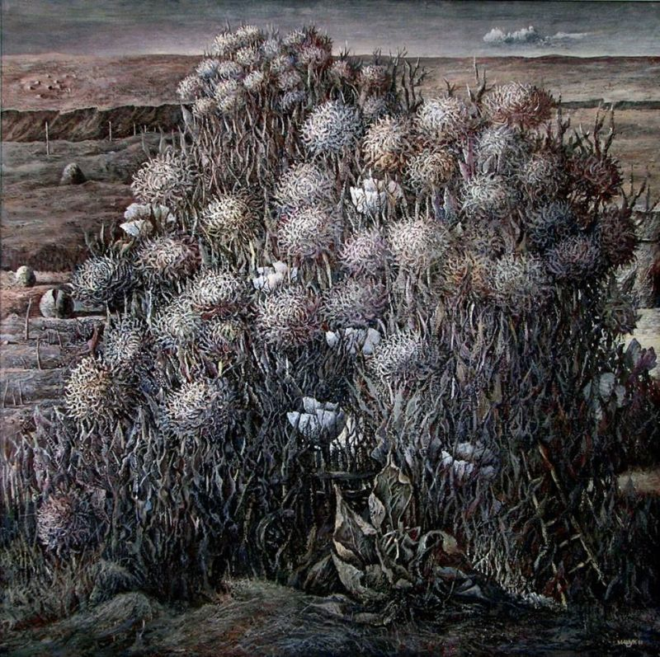
Часто на полотнах Марчука оживають квіти. З ними пов’язані твори, що відносяться до циклу «Цвітіння», як, наприклад, на полотні «Польовий букет»,квіти постають у різних іпостасях: цвітуть і прикрашають собою сумні пейзажі; чи вже зів’ялі вони ніби розказують з полотен про минущу красу.

«Польовий букет»

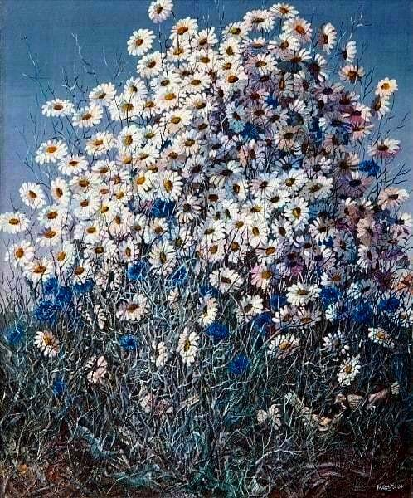

«Ромашки»
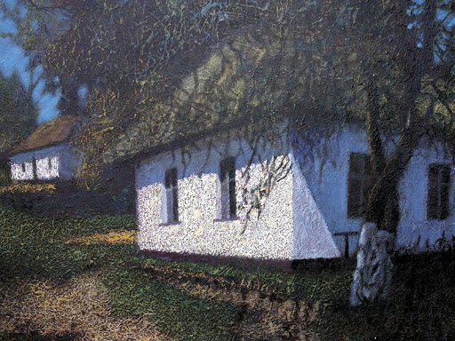

«Рідна хата»

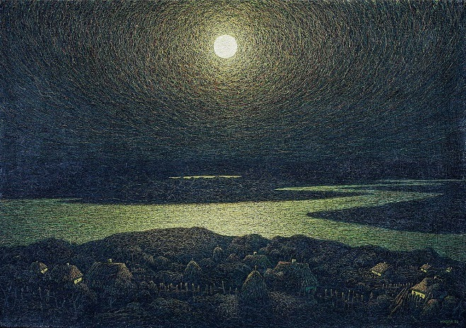

«Місяць в степу»



